Домашнее задание для 3 ДОП, от 6.10.25.
20.10. - контрольная за I четверть.
- Тема: “Диатонические интервалы”.
Диатонические интервалы так называются, потому что они строятся только в тональности и на конкретных ступенях тональности. Поэтому дополнительно проверять их тоновую величину не требуется.
Вспоминайте, что на уроке мы строили диатонические интервалы в тональности “Ля мажор”.
Письменно постройте диатонические интервалы на ступенях тональности фа# минор (параллельной тональности Ля мажора).
фа# минор
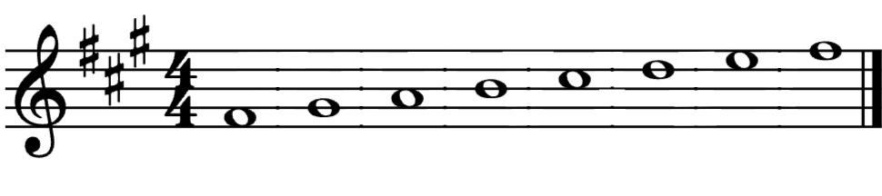
I II III IV V VI VII I
Перепишите себе условие задания ниже в нотную тетрадь. Постройте вверх от ступеней тональности фа# минор интервалы, которые подписаны над нотным станом. А ступени написаны под нотным станом.
фа# минор м3 ч4 Ув4 м2 ч5 б6
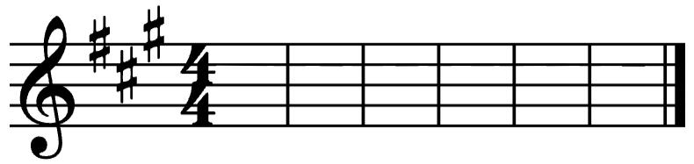
I III VI II V VII
- Повторяйте таблицу интервалов. На следующем уроке спрошу каждого на оценку.

